Приложение является многофайловым проектом и обеспечивает выполнение следующих функций: − обработки и анализ входных параметров; − ввод файла исходных кодов; − проверка входных данных на допустимость; − обработка ошибок; − обеспечение работы с протоколом

Параметр –in: – обязательный – это полное имя файла с исходным кодом.

Параметр –out: – необязательный – полное имя файла с преобразованным кодом. В том случае, если параметр –out не задан, то имя файла, образуется от имени файла с исходным кодом, заданным в параметре –in: путем добавления расширения .out

Параметр –log: – необязательный – полное имя файла протокола. В том случае, если параметр –log не задан, то используется имя файла, образованное от имени файла с исходным кодом (–in) добавлением расширения .log.

Последовательность разработки приложения:

1) функции для обработки ошибок;

2) функции для обработки входных параметров;

3) функции для ввода файла с исходным кодом;

4) функции для работы с протоколом.

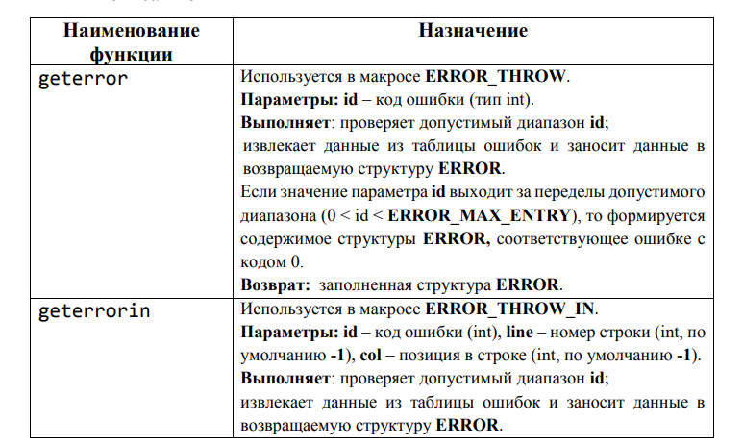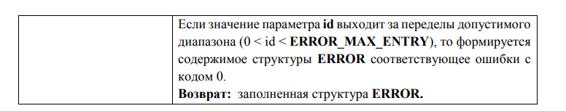

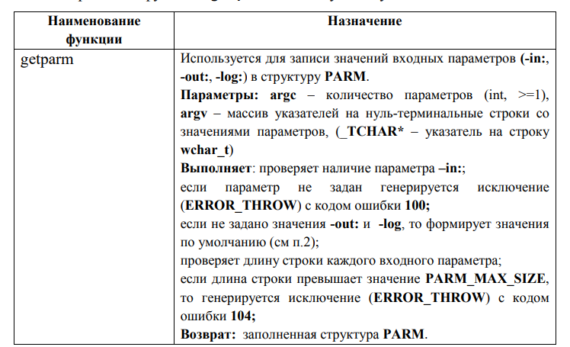

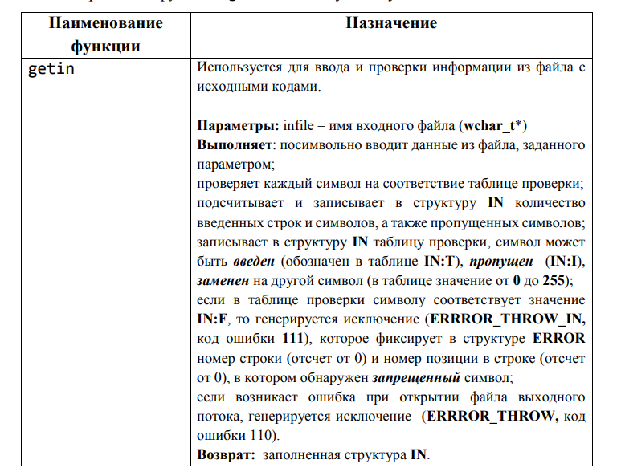

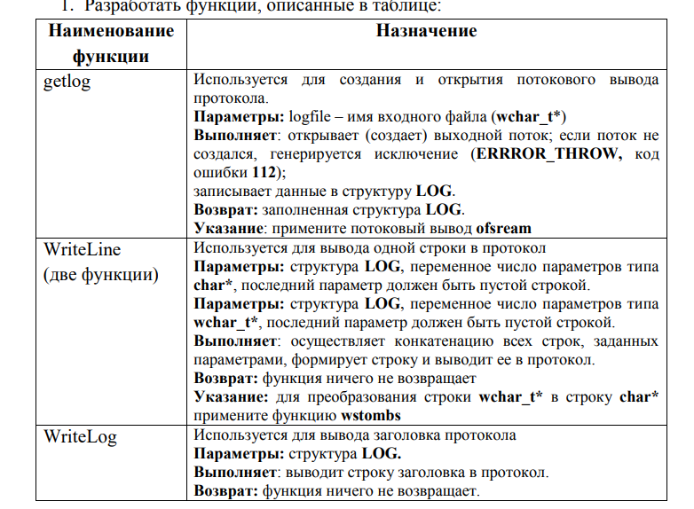

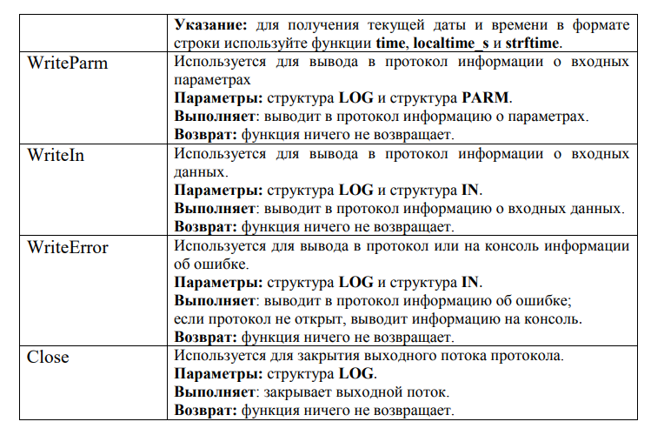

C# предоставляет структуру кода, известную как блок **try** / **catch**, которая позволяет обрабатывать исключения. Основной блок **try** / **catch** имеет два элемента. Раздел **try** содержит одну или несколько выполняемых команд, удерживаемых в символах фигурной скобки {и}. Раздел **catch** содержит код для выполнения, если во время обработки раздела **try** происходит исключение.